Участковые уполномоченные полиции МО МВД России «Джанкойский»
закрепленные за административными участками Джанкойского района

№ участка | Сотрудник закрепленный за административным участком |  | Жилой сектор / сельский совет
13 | Старший участковый уполномоченный полиции Хмелинский Виталий Богданович  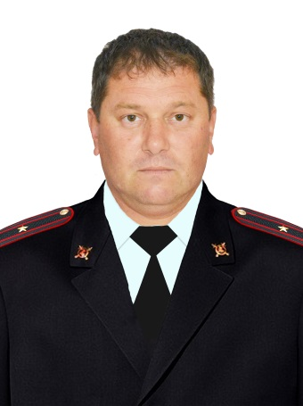 | Зареченский сельский совет (с. Заречное, с. Болотное)  Адрес участкового пункта полиции или кабинета ууп, где участковый уполномоченный ведет приём граждан:  Джанкойский район с. Заречное ул. Олега Кошевого (здание сельского совета)  Приём граждан: вторник с 09.00 до 11.00, четверг с 17.00 до 20.00  +7 999 461-07-18
14 | Старший участковый уполномоченный полиции Хмелинский Виталий Богданович | Чайкинский сельский совет (с. Чайкино, с. Мысовое, с. Корнеевка)  Зареченский сельский совет (с. Перепелкино, с. Низинное, с. Армейское, с. Смежное, с. Митюрино)
15 | Участковый уполномоченный полиции Романов Сергей Васильевич  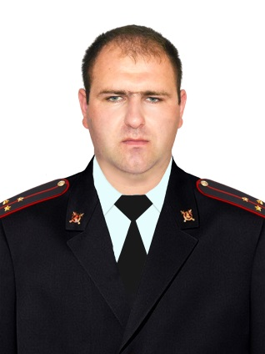 | Победненский сельский совет (с. Победное)  Адрес участкового пункта полиции или кабинета ууп, где участковый уполномоченный ведет приём граждан: Джанкойский район с. Победное ул. Ленина, 43 (здание сельского совета)  Приём граждан:  Вторник с 09.00 до 11.00, Четверг с 17.00 до 20.00  +7 999 461-07-17
16 | Участковый уполномоченный полиции Романов Сергей Васильевич | Стальновский сельское поселение (с. Стальное, с. Озерки, с. Многводное, с. Родное, с. Н-Константиновка, с. Н-Павловка, с. Н-Федоровка, с. Прозрачное)
17 | Участковый уполномоченный полиции Романов Сергей Васильевич | Кондратьевское сельское поселение  (с. Кондратьево, с. Рубиновка, с. Советское)  Победненское сельское поселение  (с. Новая Жизнь)
18 | Старший участковый уполномоченный полиции Стрельников Михаил Валентинович  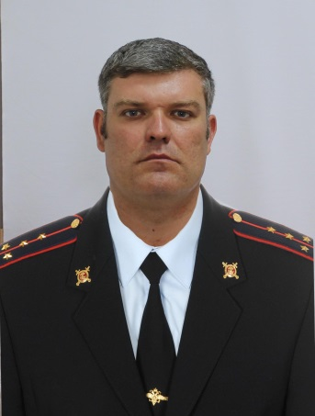 | Рощинский сельский совет (с. Рощино, с. Озерное, разъезд 1379 км., с. Ближнегородское)  Изумрудненский сельский совет (с. Новостепное)  Адрес участкового пункта полиции или кабинета ууп, где участковый уполномоченный ведет приём граждан: Джанкойский район с. Рощино ул. Чапаева, 1А (здание сельского совета)  Приём граждан:  Вторник с 09.00 до 11.00  +7 999 461-08-13
19 | Старший участковый уполномоченный полиции Стрельников Михаил Валентинович | Вольновский поселковый совет (п. Вольное, с. Дубровка)  Рощинский сельский совет (с. Серноводное, с. Краснодольное)  Яркополенское сельское поселение (с. Веселое)  Адрес участкового пункта полиции или кабинета ууп, где участковый уполномоченный ведет приём граждан: Джанкойский район п. Вольное ул. Чкалова, 7 (поселковый совет)  Приём граждан:  Четверг с 17.00 до 20.00, суббота с 10 до 13.00  +7 999 461-08-13
20 | Участковый уполномоченный полиции Савенец Максим Сергеевич  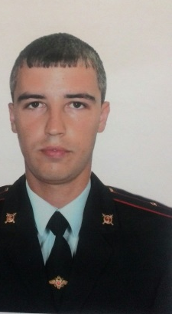 | Яркополенский сельский совет (с. Яркое Поле, с. Находка, с. Славянка, с. Арбузовка, ст. «Отрадная», с. Тимирязево)  Мирновский сельский совет (с. Рысаково, с. Тимофеевка, с. Константиновка)  Адрес участкового пункта полиции или кабинета ууп, где участковый уполномоченный ведет приём граждан: Джанкойский район с. Яркое Поле ул. Виноградная (помещение сельского совета)  Приём граждан:  Вторник с 09.00 до 11.00  +7 978 75 56 113
21 | Участковый уполномоченный полиции Савенец Максим Сергеевич | Мирновское сельское поселение, (с. Днепровка)  Изумрудненский сельский совет с. Мичуриновка, с. Дмитриевка).  Адрес участкового пункта полиции или кабинета ууп, где участковый уполномоченный ведет приём граждан: Джанкойский район с. Мирновка ул. Интернациональная (помещение сельского совета)  Приём граждан:  Четверг с 17.00 до 20.00, суббота с 10 до 13.00  +7 978 75 56 113
22 | Старший участковый уполномоченный полиции Ильченко Вадим Викторович  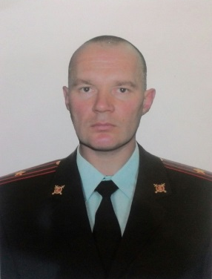 | Заветленинский сельский совет (с. Заветленинское, с. Мелководное, с. Пушкино)  Адрес участкового пункта полиции или кабинета ууп, где участковый уполномоченный ведет приём граждан: Джанкойский район с. Завет-Ленинский ул. Шевченко (помещение сельского совета)  Приём граждан:  вторник с 09.00 до 11.00, четверг с 17.00 до 20.00, суббота с 10.00 до 13.00  +7 999 461-07-11
23 | Участковый уполномоченный полиции Купченко Владимир Евгеньевич  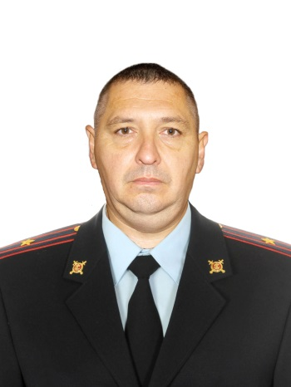 | Яснополянский сельский совет (с. Яснополянское, с. Володино, с. Рюмшино, кошары)  Целиненский сельский совет (с. Целинное, с. Томашовка, с. Колоски, кошары)  Заветленинский сельский совет (с. Мартыновка, с. Зеленый Яр, с. Солонцово)  Адрес участкового пункта полиции или кабинета ууп, где участковый уполномоченный ведет приём граждан: Джанкойский район с. Яснополянское (помещение сельского совета)  Приём граждан:  Вторник с 09.00 до 11.00, четверг с 17.00 до 20.00,  суббота с 10.00 до 13.00  +7 978 735 52 34
24 | Участковый уполномоченный полиции Наконечный Сергей Анатольевич  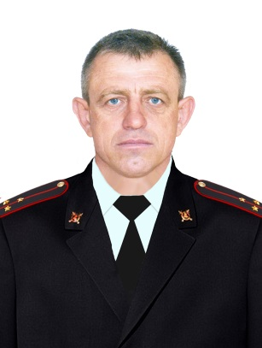 | Масловский сельский совет (с. Маслово, с. Комсомольское, с. Субботник)  Адрес участкового пункта полиции или кабинета ууп, где участковый уполномоченный ведет приём граждан: Джанкойский район с. Маслово ул. Калинина, 7 (помещение сельского совета)  Приём граждан:  Вторник с 09.00 до 11.00, четверг с 17.00 до 20.00, суббота с 10.00 до 13.00  +7 999 461-07-15
25 | Участковый уполномоченный полиции Стебловский Владислав Викторович  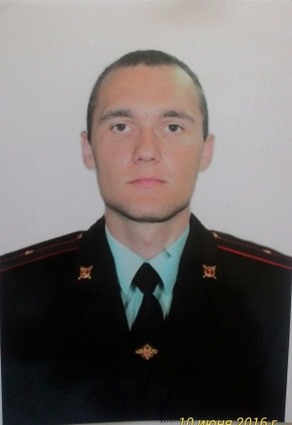 | Ермаковский сельский совет (с. Ермаково, с. Копани, с. Ветвистое, с. Солёное Озеро, с. Островское, с. Придорожное)  Адрес участкового пункта полиции или кабинета ууп, где участковый уполномоченный ведет приём граждан: Джанкойский район с. Ермаково ул. Гагарина (помещение сельского совета)  Приём граждан:  Вторник с 09.00 до 11.00  +7 999 461-07-12
26 | Участковый уполномоченный полиции Белявский Алексей Николаевич  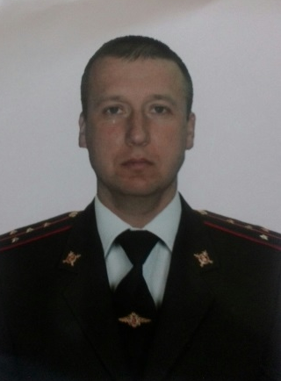 | Медведевский сельский совет (с. Медведевка, с. Тургенево, с. Предмостное)  Адрес участкового пункта полиции или кабинета ууп, где участковый уполномоченный ведет приём граждан: Джанкойский район с. Медведевка, ул. Ленина 16 (помещение сельского совета)  Приём граждан:  Четверг с 17.00 до 20.00  +7 999 461-07-21
27 | Участковый уполномоченный полиции Купченко Владимир Евгеньевич  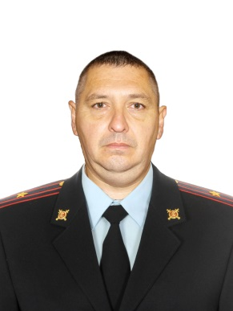 | Пахаревский сельский совет (с. Пахаревка, с. Выпасное)  Новокрымский сельский совет (с. Новокрымское, с. Павловка, с. Источное)  Адрес участкового пункта полиции или кабинета ууп, где участковый уполномоченный ведет приём граждан: Джанкойский район с. Пахаревка ул. Титова, 24 (помещение сельского совета)  Приём граждан:  Четверг с 17.00 до 20.00  +7 978 735 52 34
28 | Старший участковый уполномоченный полиции Эбубекиров Рудем Рустемович  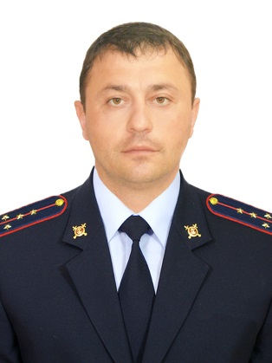 | Луганский сельский совет (с. Луганское, с. Тутовое, с. Ковыльное, с. Пробуждение, с. Ударное)  Лобановский сельский совет (с. Лобаново)  Адрес участкового пункта полиции или кабинета ууп, где участковый уполномоченный ведет приём граждан: Джанкойский район с. Луганское пер. Центральный, 7 (помещение сельского совета)  Приём граждан:  Четверг с 17.00 до 20.00  +7 999 461-07-16
29 | Участковый уполномоченный полиции Яндульский Максим Валерьевич  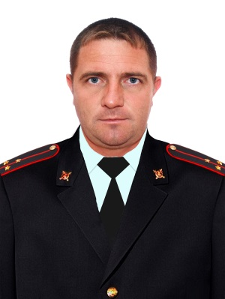 | Крымковский сельский совет (с. Крымка)  Роскошненский сельский совет (с. Роскошное, с. Зерновое)  Ярковский сельский совет (с. Ястребцы)  Адрес участкового пункта полиции или кабинета ууп, где участковый уполномоченный ведет приём граждан: Джанкойский район с. Крымка ул. Школьная (здание сельского совета)  Приём граждан:  Четверг с 17.00 до 20.00  +7 999 461-07-05
30 | Участковый уполномоченный полиции Яндульский Максим Валерьевич | Ярковский сельский совет (с. Яркое)  Мирновский сельский совет (с. Мирновка)  Адрес участкового пункта полиции или кабинета ууп, где участковый уполномоченный ведет приём граждан: Джанкойский район с. Яркое ул. Ленина, 10 (здание сельского совета)  Приём граждан:  Вторник с 09.00 до 11.00  +7 999 461-07-05
31 | Участковый уполномоченный полиции Карпышев Константин Петрович | Изумрудненский сельский совет (с. Калиновка, с. Овощное)  Лобановский сельский совет (с. Марьино, с. Жилино, с. Ясное, с. Орденоносное)  Адрес участкового пункта полиции или кабинета ууп, где участковый уполномоченный ведет приём граждан: Джанкойский район с. Изумрудное ул. Свободная, 33 (помещение сельского совета)  Приём граждан:  +7 978 734-93-50
32 | Участковый уполномоченный полиции Наконечный Сергей Анатольевич | Изумрудненское сельское поселение (с. Изумрудное, разъезд 4 км.).  г. Джанкой:  ул. Сивашская (вся улица),  ул. Тополиная (вся улица),  ул. Солнечная (вся улица),  ул. Вишневая (вся улица),  ул. Почтовая (вся улица),  ул. Совхозная 19 (Джанкойская ЦРБ)
33 | Старший участковый уполномоченный полиции Литвина Николай Николаевич  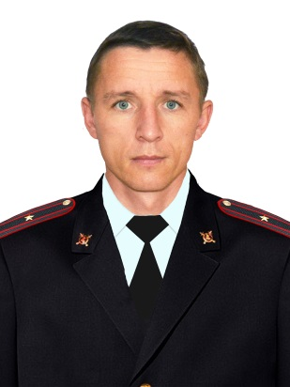 | Азовское сельское поселение (административный центр – поселок городского типа Азовское)  Адрес участкового пункта полиции или кабинета ууп, где участковый уполномоченный ведет приём граждан: Джанкойский район п.Азовское ул. Ленина 63 А (помещение поселкового совета)  Приём граждан:  Вторник с 09.00 до 11.00 суббота с 10.00 до 13.00  +7 999 461-07-08
34 | Старший участковый уполномоченный полиции Петров Павел Петрович  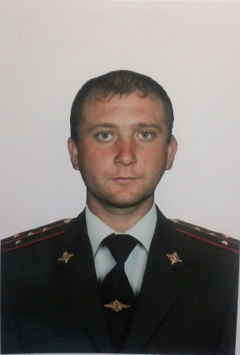 | Светловское сельское поселение (с. Светлое, с. Благодатное)  Адрес участкового пункта полиции или кабинета ууп, где участковый уполномоченный ведет приём граждан: Джанкойский район с. Светлое ул. Ленина 21 (помещение сельского совета)  Приём граждан:  Вторник с 09.00 до 11.00, Четверг с 17.00 до 20.00, суббота с 10.00 до 13.00  +7 999 461-07-06
35 | Старший участковый уполномоченный полиции Петров Павел Петрович | Майское сельское поселение (с. Майское, с. Ближнее, с. Ларино, с. Полевое, с. Октябрь)  Адрес участкового пункта полиции или кабинета ууп, где участковый уполномоченный ведет приём граждан: Джанкойский район с. Майское ул. Майская 54 (помещение сельского совета)  Приём граждан:  Вторник с 09.00 до 11.00, Четверг с 17.00 до 20.00, суббота с 10.00 до 13.00  +7 999 461-07-06
36 | Старший участковый уполномоченный полиции Петров Павел Петрович | Просторненское сельское поселение (с. Просторное, с. Славянское, с. Апрелевка, с. Антоновка, с. Стефановка, с. Нижние Отрожки, с. Бородино)  Адрес участкового пункта полиции или кабинета ууп, где участковый уполномоченный ведет приём граждан: Джанкойский район с. Просторное ул. Первомайская, 6 (помещение сельского совета)  Приём граждан:  Вторник с 09.00 до 11.00, Четверг с 17.00 до 20.00, суббота с 10.00 до 13.00  +7 999 461-07-06
37 | Старший участковый уполномоченный полиции Литвина Николай Николаевич | Табачненское сельское поселение (с. Табачное, с. Хлебное, с. Новосельцево, с.Федоровка)  Адрес участкового пункта полиции или кабинета ууп, где участковый уполномоченный ведет приём граждан: Джанкойский район с.Табачное ул. Гагарина 23 (помещение поселкового совета)  Приём граждан:  Четверг с 17.00 до 20.00  +7 999 461-07-08

